CONTROLADOR ELETRÔNICO UTILIZANDO LÓGICA SEQÜENCIAL EM SISTEMAS DE ENERGIA ELÉTRICA

Gabriel V. Freitas¹, Fabiano Utzig¹, Vitor C. Bender¹, Wilson Dill¹,
Robinson F. de Camargo²

¹Acadêmico do Curso de Engenharia Elétrica – UNIJUÍ, Ijuí, RS
e-mail: gabriel.eng@saur.com.br, fabianoug@yahoo.com.br,vitor_808@hotmail.com, diretoria@widitec.com
² Professor do Curso de Engenharia Elétrica – UNIJUÍ, Ijuí, RS
e-mail: robinson.camargo@unijui.edu.br

Resumo. O Controlador Eletrônico para seleção de energias alternativas é um dispositivo que utiliza uma lógica seqüencial, ou seja, são cadeias de flip-flops que fazem a divisão das freqüências provenientes da rede elétrica geradas por um transistor e provenientes também da velocidade de um grupo motor-gerador, após a realização da divisão das freqüências, é feita uma comparação dos dois sinais resultantes, se os resultados da comparação forem adequados é realizado o acionamento de um determinado sistema para geração de energia alternativa.
O dispositivo foi desenvolvido para trabalhar com 4 tipos de fontes de energias alternativas: Gás Metano[1], Biodiesel, Força Hídrica e Força Eólica[2].

1. INTRODUÇÃO

Em conseqüência da situação atual do planeta, é perceptível a necessidade da utilização de dispositivos que possam tornar o uso de energias alternativas mais proveitosas para o homem.
Nos dias atuais são cada vez maiores as necessidades energéticas para a produção de alimentos, bens de consumo, serviço e produção, e finalmente para promover o desenvolvimento econômico, social e cultural. É assim, evidente a importância da energia não só no contexto das grandes nações industrializadas, mas principalmente naquelas em via de desenvolvimento, cujas necessidades energéticas são ainda mais dramáticas e prementes. As fontes alternativas de energia vêm através dos tempos ganhando mais adeptos e força no seu desenvolvimento e aplicação, tornando-se uma alternativa viável para a atual situação em que o mundo se encontra. O termo fonte alternativa de energia não deriva apenas de uma alternativa eficiente, ele é sinônimo de uma energia limpa, pura, não poluente e a principio inesgotável.
Sempre que se busca uma forma para que ela seja gerada, visa-se primeiramente tirar proveito dela para reduzir um esforço, em segundo lugar por um custo menor, o mais baixo possível, e em terceiro lugar está à preocupação com os danos ambientais.
A busca por energias renováveis e que causem menores danos ao ambiente é grande, pensando nisso, vem crescendo no mercado a produção de equipamentos que tem como objetivo economizar energia elétrica e reaproveitá-la sem causar degradações ambientais, assim como usar energias renováveis para a geração de energia elétrica.
A procura por energias menos poluentes e com preço acessível, que tragam menores gastos a uma empresa, indústria ou residência é uma realidade. A necessidade de economizar surgiu há pouco tempo devido à ocorrência de racionamentos e até a falta de energia elétrica, configurada pelo chamado “apagão” ocorrido nos sistemas de energia.
O Controlador Eletrônico para seleção de diferentes formas de Geração de Energias Alternativas tem por função principal monitorar a rede elétrica e a velocidade de um grupo motor-gerador, realizando assim o acionamento do mesmo quando as condições técnicas forem favoráveis para gerar energia elétrica. Este monitoramento é feito através da utilização de Flip-flops (FF), conforme a figura 1 onde estes têm como função realizar a divisão da freqüência da rede, gerada através de um transistor, e a freqüência gerada por sensor indutivo instalado no eixo do motor-gerador e após isso comparar as duas freqüências e acionar o grupo motor-gerador.
O dispositivo foi desenvolvido para trabalhar com 4 tipos de fontes de energias alternativas: Gás Metano, Biodiesel, Força Hídrica e Força Eólica.

2. DESENVOLVIMENTO

2.1 Flip-flops biestáveis

Em muitos dispositivos eletrônicos, para o controle de seqüências funcionais, são necessários geradores de freqüência que criam sinais retangulares em intervalos de tempo regulares. Tais geradores de pulsos podem ser encontrados em calculadoras de bolso, computadores eletrônicos, televisores, instrumentos de medição digital, etc.
Quando se necessita de precisão e estabilidades muito altas, os geradores de sinais são equipados com um cristal de quartzo. Em equipamentos eletrônicos que utilizam freqüências, necessita-se de um gerador que opere na freqüência fundamental, mas também são necessárias freqüências mais baixas (sub-freqüências). Estas sub-freqüências são derivadas da freqüência do gerador e são convertidas para a freqüência desejada através do chamado circuito de divisor de freqüência segundo a figura 1.
Os circuitos de divisores de freqüência podem ser construídos de modo simples a partir de Flip-flops biestáveis[3].

Figura 1. Circuito de divisor de freqüência.

Conforme mostrado na Figura 1, pode-se observar que cada FF tem sua entrada D no nível lógico alto, desta forma os FF trocarão de estado sempre que o sinal aplicado em suas entradas CLK for do estado alto para baixo, assim cada FF instalado, divide a freqüência por dois.

2.2 Dispositivo controlador

Para um melhor entendimento do Controlador Eletrônico para Geração de Energia Alternativa, este foi separado em duas partes: Circuito de Potência e Circuito de Controle.

Circuito de Potência: Esta parte do sistema é basicamente formada pelos seguintes componentes: um motor-gerador, sistema de proteção e uma contatora de interligação. O circuito de potência é responsável pela geração de energia propriamente dita.
O grupo motor-gerador que compõe o dispositivo deve ser um motor assíncrono trifásico, pois é um equipamento de baixo custo, comparando com um gerador síncrono, e quando acionado com uma velocidade superior à sua velocidade síncrona, o mesmo injeta corrente elétrica na rede em que está ligado[4].
Este motor é uma variável que depende de três fatores principais: potência a ser gerada, tensão da rede a ser instalado e rotação.
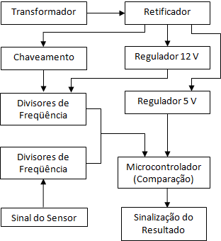
A rotação do motor-gerador é um fator muito importante, pois depende do tipo de “Força Mecânica” em que se deseja ligar o dispositivo. Cada tipo de Força Mecânica possui uma rotação característica, e é justamente desta rotação que depende a definição do motor gerador.
A contatora de interligação tem por função interligar o motor gerador à rede elétrica quando as condições forem favoráveis para a geração da energia elétrica.
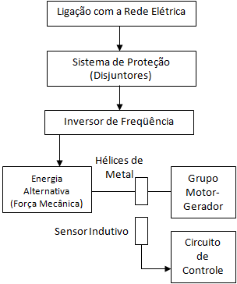
Figura 2. Diagrama de blocos do circuito de potência.

Circuito de Controle: O circuito de controle é o responsável por coletar os dados, e com estes, fazer o controle do acionamento do grupo motor-gerador quando as condições técnicas forem favoráveis. Esta parte do dispositivo é composta por: um transformador, ponte retificadora, reguladores de tensão, um transistor, FFs, um microcontrolador, led’s, um sensor indutivo e hélices de metal, conforme diagrama de blocos mostrado na figura 3.

Figura 3. Diagrama de blocos do circuito de controle.

O transformador juntamente com a ponte retificadora e os reguladores de tensão tem por função gerar a tensão necessária para acionar todos os componentes do circuito de controle.
Para realizar-se a comparação da freqüência da rede com a rotação do motor gerador, é necessário informar ao sistema a freqüência da rede, mas deve-se primeiramente gerar esta freqüência de 60 Hz, para isso foi utilizado um transistor que realiza o chaveamento no sinal da rede elétrica, gerando assim uma onda quadrada estabilizada. No grupo motor-gerador devem ser instaladas hélices para que através da rotação do motor seja gerada a freqüência lida pelo sensor indutivo necessária para realizar a comparação. Devem ser instaladas duas ou mais hélices, pois devido a um fenômeno mecânico, uma pá sozinha irá ocasionar o desbalanceamento do eixo do motor.

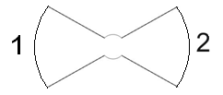

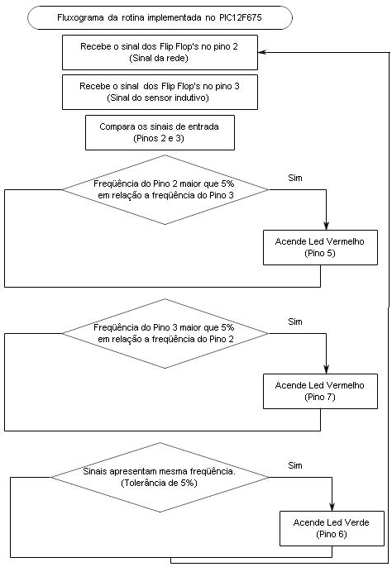
Figura 4. Representação das hélices.

Os FFs ligados ao sinal do sensor indutivo, têm por função: corrigir possíveis diferenças da construção das hélices, dividir a freqüência gerada de forma que a mesma seja mais precisa e uniforme e ainda adequar à freqüência gerada à freqüência da rede.
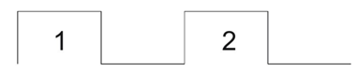
Figura 5. Correção utilizando FFs

Os FF ligados ao sinal da rede elétrica têm por função dividir a tensão da rede de forma que a mesma se torne compatível com a freqüência gerada pelo sinal do sensor.
Observe na Tabela 1 abaixo a relação das freqüências provenientes da rede e as freqüências provenientes do grupo motor-gerador, dependendo do tipo de força mecânica utilizada.

Tabela 1 – Relação Força Mecânica x Motor Gerador.
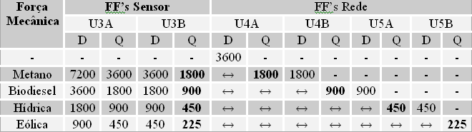

O dispositivo possui um sistema de “jumpers” que permitem que o dispositivo seja ligado a qualquer tipo de força mecânica. Dependendo do tipo de força mecânica em que vai ser ligado o sistema, altera-se o jumper de posição.
Após coletados todos os dados, os mesmos são enviados a um microcontrolador que realiza a comparação de ambos. A programação foi realizada utilizando a linguagem C. Na figura 8, é possível observar o diagrama de blocos da lógica implementada.

Figura 6. Rotina para programação em C.

Após realizada a comparação o sistema informa os três estados possíveis: velocidade baixa, velocidade adequada e velocidade alta. Quando o sistema informar que a velocidade estiver adequada, acionará a contatora de interligação, gerando assim a energia elétrica.

- PROTÓTIPO

Foi construído um protótipo segundo a figura 9, onde foram realizados os testes, para isso utilizou-se um motor elétrico ligado a um inversor de freqüência e acoplou-se o mesmo ao grupo motor-gerador, e assim foi variada a velocidade observando o comportamento dos leds.

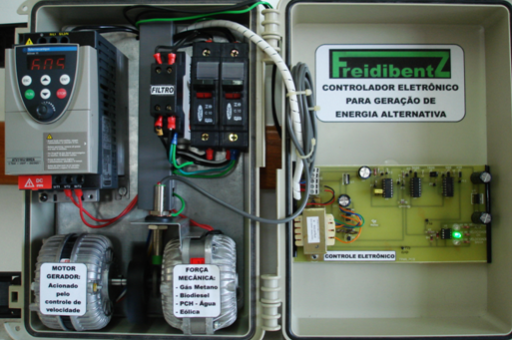
Figura 7. Protótipo.

A tabela 2 apresenta os resultados experimentais obtidos.

Tabela 2. Resultados obtidos nos testes.
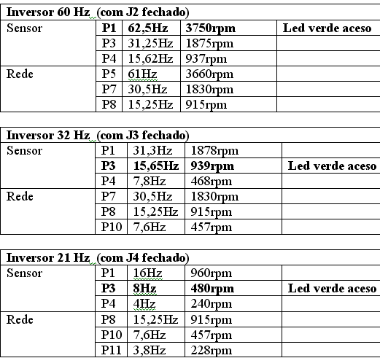

4. CONCLUSÃO

Através da elaboração do projeto de um Controlador Eletrônico para seleção de energias alternativas, tornou-se possível a utilização da tecnologia eletrônica na elaboração de um equipamento que possibilita uma grande economia na geração de energia elétrica bem como na prevenção da degradação do meio ambiente.
O Controlador Eletrônico foi projetado para pequenos aproveitamentos de energia, pois possibilita a utilização de motores de indução trifásicos assíncronos, os quais têm custo mais baixo se comparado aos geradores síncronos utilizados atualmente para a geração de energia elétrica. Como vantagens ainda pode-se citar a utilização de componentes de baixo custo para a produção do controlador, o que diminui consideravelmente os gastos de um sistema de geração, porém a sua utilização é limitada a pequenos sistemas de geração de energia elétrica.
Em consideração aos fatos mencionados o Controlador Eletrônico para seleção de energias alternativas tem grande importância no estudo dos dispositivos de geração de energia elétrica, pois trará um ganho não somente para o usuário, mas principalmente para o meio ambiente.

5. REFERÊNCIAS BIBLIOGRÁFICAS

[1] CASEIRO José Luis, Aproveitamento de Biogás e Gestão Energética em ETAR.

[2] CRESESB, Energia Eólica Princípios e Aplicações.

[3] TOCCI Ronald J., Sistemas Digitais Princípios e Aplicações, 5° Edição, Prentice-Hall do Brasil, 1994 – RJ

[4] MARRA Enes Gonçalves, POMILIO José Antenor, Sistemas de geração baseados em Gerador de Indução Operando com Tensão Regulada e Freqüência Constante.

